Patrone Paolo 27/04/2017

LABIRINTI

Tempo totale (fino al 27/04/2017) impiegato a casa (ore): 80 ore.

Spiegazione:
Dobbiamo realizzare tre labirinti (con tracce già stabilite da Iren). Rispettando le segueti regole:
- quando l’utente passa sul bordo la traccia si interrompe, l’utente non potrà più proseguire fino a quando non sarà tornato con il puntatore del mouse all’ultimo bottone segnato in giallo e, inoltre, perderà 1 punto dal punteggio totale (10 punti);
- all’utente è permesso tornare sui propri passi, facendo attenzione che non tocchi i bordi del labirinto;
- ogni volta che l’utente toccherà il bordo perderà 1 punto su un massimo di 10 punti disponibili per ciascun labirinto.

Layout proposto:
- In alto e in basso ad ogni pagina sarà presente un onda (con colori diversi a seconda del tipo di labirinto) con il titolo del gioco “Labirinto” e il logo Iren secondo le specifiche che ci sono state fornite.
- Il punteggio ottenuto verrà visualizzato sopra il labirinto.
- Il layout dei labirinti dovrebbe essere all’incirca il seguente (la traccia è la prima delle specifiche che ci sono state fornite), rispettando le corrette tonalità di colore e il corretto carattere delle scritte.

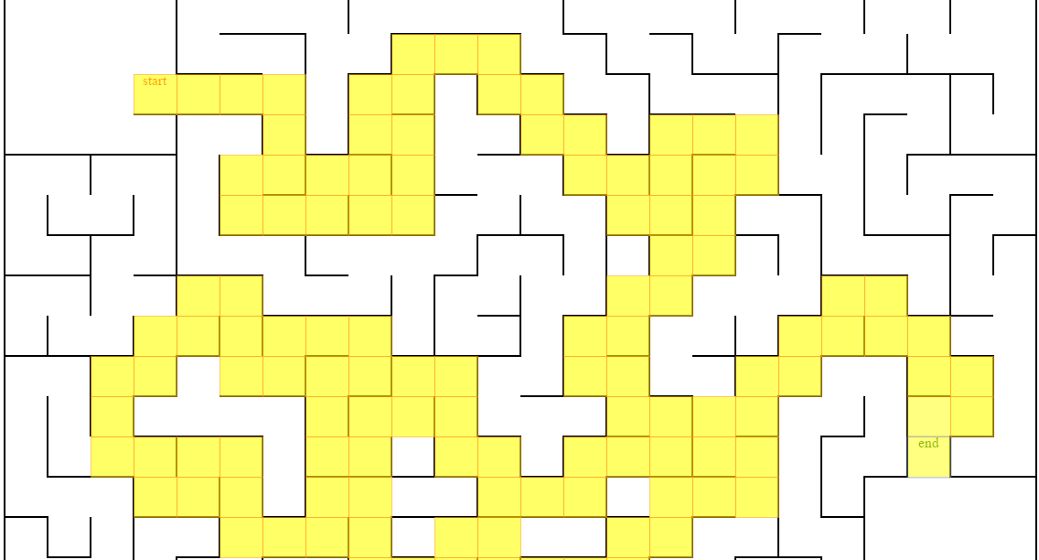

N.B.: L’intera traccia è sovrapposta da bottoni trasparenti fino a quando il mouse non passa sopra ad essi. Inoltre l’intero labirinto è rappresentato come una tabella (e le linee corrispondono al numero 1, mentre la non presenza di linee corrisponde al numero 0) e perciò è abbastanza facile modificare nel codice sorgente (presente nella cartella insieme a questo file) il percorso da seguire.
Dal mio punto di vista questo risulta un grande vantaggio, perché permette di implementare qualunque tipo di labirinto in modo abbastanza rapido una volta scritta la logica (che appare piuttosto complessa).

Eventuale variante:
- Far visualizzare all’inizio e alla fine due immagini che mi verranno fornite;
- I bottoni dovrebbero avere una forma circolare.

Problematiche emerse:
Attualmente ho riscontrato le seguenti problematiche:
- ATTIVITA’1: considerare il tocco del dito e il trascinamento da touch screen come un click o come un “passaggio sopra” di un mouse;
- ATTIVITA’ 2: controllo bordi:
- (ATTIVITA’ 2A): in funzionamento normale (avanzando);
- (ATTIVITA’ 2B): quando l’utente sta tornando sui suoi passi (tornando indietro).
- ATTIVITA’ 3: permettere all’utente di ritornare sui propri passi;
- ATTIVITA’ 4: controllare che non si effettui un percorso in senso obliquo:
- (ATTIVITA’ 4A): in funzionamento normale (avanzando);
- (ATTIVITA’ 4B): quando l’utente sta tornando sui suoi passi (tornando indietro).
- ATTIVITA’ 5: implementazione secondo labirinto.
- ATTIVITA’ 6: implementazione terzo labirinto.
Proposte di risoluzione:
- ATTIVITA’ 1: Ho deciso di considerare il tocco del dito ed il trascinamento sul touch screen come un “passaggio sopra” di un mouse, perché il click su un touch screen corrisponde ad un semplice tocco rapido sullo schermo;
- ATTIVITA’ 2: controllo bordi:
- (ATTIVITA’ 2A): in funzionamento normale (avanzando): i labirinti sono implementati come fossero tabelle (quindi le linee sono i bordi delle celle). Al passaggio sopra ogni bottone vengono controllati i bordi della cella che sovrappone e, se alla mossa successiva dell’utente, si colora di giallo un bottone separato da quello di prima da un bordo allora la traccia si interrompe, non potrà più proseguire fino a quando il giocatore non sarà tornato con il puntatore del mouse all’ultimo bottone segnato in giallo e, inoltre, gli verrà tolto 1 punto dal totale (10 punti); (Ore: 50)
- (ATTIVITA’ 2B): quando l’utente sta tornando sui suoi passi (tornando indietro): quando la traccia è già colorata di giallo e l’utente passa con il mouse sopra un bordo la traccia rimarrà colorata, l’utente non potrà più fare nulla fino a quando non sarà tornato con il puntatore del mouse all’ultimo bottone vicino al bordo da cui era uscito e, inoltre, perderà 1 punto dal punteggio totale (10 punti). (*) (Ore: 20, ma potrebbero servire ancora una decina di ore)
- ATTIVITA’ 3: permettere all’utente di ritornare sui propri passi: quando l’utente passa per la seconda volta su un bottone esso ed il bottone su cui si trovava al momento del cambio di direzione diventano trasparenti; (*) (Ore: 10)
- ATTIVITA’ 4: controllare che non si effettui un percorso in senso obliquo:
- (ATTIVITA’ 4A): in funzionamento normale (avanzando): in questo caso la traccia si interrompe, l’utente non potrà più proseguire fino a quando il giocatore non sarà tornato con il puntatore del mouse all’ultimo bottone segnato in giallo e, inoltre, gli verrà tolto 1 punto dal totale (10 punti); (Ancora da svolgere, ma potrebbero servire una ventina di ore)
- (ATTIVITA’ 4B): quando l’utente sta tornando sui suoi passi (tornando indietro): in questo caso la traccia rimane colorata, l’utente non potrà più fare nulla fino a quando il giocatore non sarà tornato con il puntatore del mouse all’ultimo bottone prima di andare in obliquo e, inoltre, gli verrà tolto 1 punto dal totale (10 punti). (Ancora da svolgere, ma potrebbero servire una ventina di ore)
- ATTIVITA’ 5: implementazione secondo labirinto: modificare il labirinto (visto sotto forma di tabella con insieme di 0 e 1, come specificato in precedenza); (Ancora da svolgere, ma potrebbero servire una decina di ore)
- ATTIVITA’ 6: implementazione terzo labirinto: modificare il labirinto (visto sotto forma di tabella con insieme di 0 e 1, come specificato in precedenza). (Ancora da svolgere, ma potrebbero servire una decina di ore)

Cronoprogramma (indicare le ore previste in ogni mensilità; per attività con più partecipanti indicare una riga per ogni partecipante; una tabella per ogni annualità): (calcolando solo le ore a casa ed eventuali ore ancora previste)

ATTIVITA’ | Partecipante | gen | feb | mar | apr | mag | giu | lug | ago | set | Ott | nov | Dic | Tot
Attività 1 | Patrone Paolo | Pochi min | 0 | 0 | 0 | 0 | / | / | / | / | / | / | / | Pochi minuti
Attività 2A | Patrone Paolo | 10 | 20 | 20 | 0 | 0 | / | / | / | / | / | / | / | 50
Attività 2B | Patrone Paolo | 0 | 0 | 0 | 20 | 10 | / | / | / | / | / | / | / | 30
Attività 3 | Patrone Paolo | 0 | 0 | 10 | 0 | 0 | / | / | / | / | / | / | / | 10
Attività 4A | Patrone Paolo | 0 | 0 | 0 | 0 | 20 | / | / | / | / | / | / | / | 20
Attività 4B | Patrone Paolo | 0 | 0 | 0 | 0 | 20 | / | / | / | / | / | / | / | 20
Attività 5 | Patrone Paolo | 0 | 0 | 0 | 0 | 10 | / | / | / | / | / | / | / | 10
Attività 6 | Patrone Paolo | 0 | 0 | 0 | 0 | 10 | / | / | / | / | / | / | / | 10

Riferimenti: Controllare gli altri file presenti nella cartella insieme a questo documento Word.

